 | 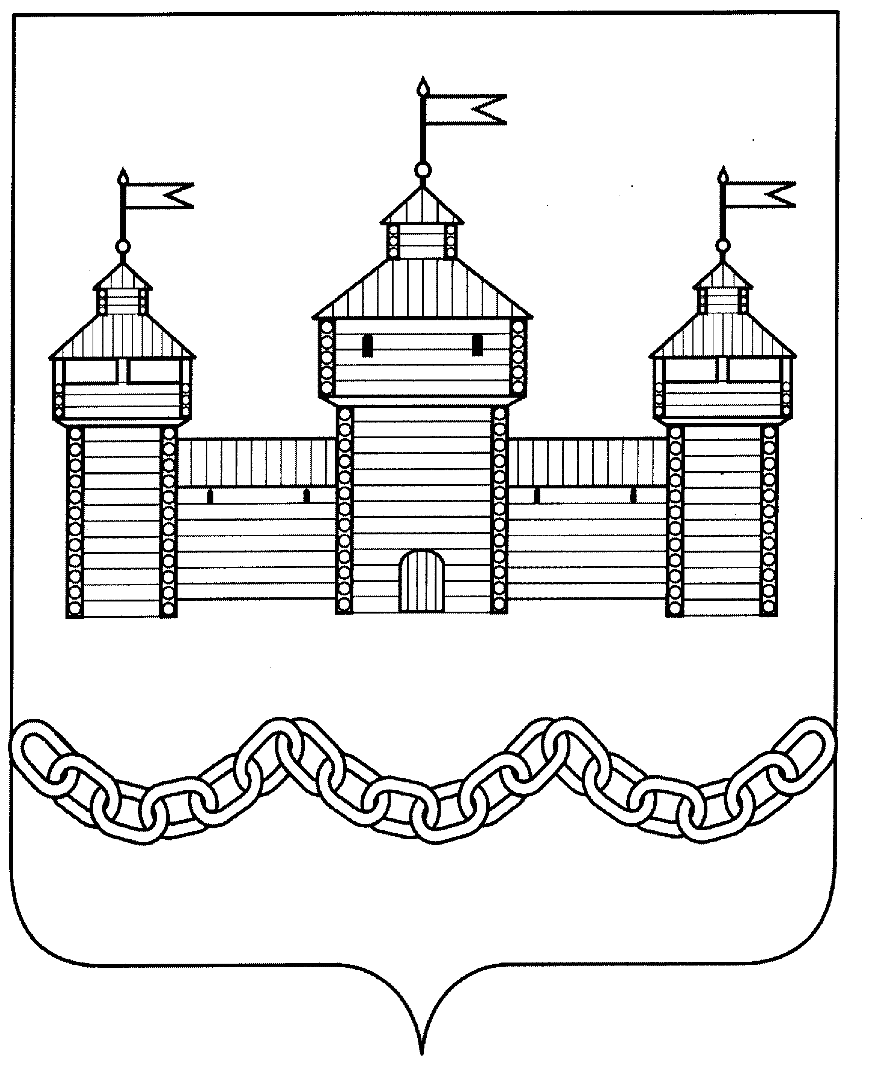
ПОСТАНОВЛЕНИЕ
АДМИНИСТРАЦИИ ДОБРОВСКОГО МУНИЦИПАЛЬНОГО РАЙОНА

« 01 » декабря 202 г. |  | с. Доброе | № 878

Об утверждении Порядка предоставления субсидий сельскохозяйственным кредитным потребительским кооперативам из бюджета муниципального образования, направленных на поддержку осуществления деятельности

На основании статьи 78 Бюджетного кодекса Российской Федерации от 31.07.1998 N 145-ФЗ, в целях реализации муниципальной программы «Развитие экономики Добровского муниципального района Липецкой области на 2019-2024 годы», утвержденной постановлением администрации Добровского муниципального района от 25.10.2018г. №806 (с изменениями и дополнениями) администрация Добровского муниципального района

ПОСТАНОВЛЯЕТ:

1. Утвердить Порядок предоставления субсидий сельскохозяйственным кредитным потребительским кооперативам из бюджета муниципального образования, направленных на поддержку осуществления деятельности (Приложение №1).
2. Утвердить состав комиссии по приему и рассмотрению заявок на предоставление субсидий сельскохозяйственным кредитным потребительским кооперативам, предоставляемых из бюджета муниципального образования (Приложение № 2).
3. Настоящее постановление опубликовать в районной газете «Знамя Октября» и разместить на официальном сайте администрации Добровского муниципального района в сети Интернет.
4. Контроль за исполнением настоящего постановления возложить на заместителя главы администрации - начальника отдела сельского хозяйства и развития кооперации администрации Добровского муниципального района Гладышева С.С.

Глава администрации Добровского
муниципального района А.А. Попов

ВНЕСЕНО:

Заместитель главы администрации Добровского
муниципального района Гладышев С.С.

СОГЛАСОВАНО:

Начальник отдела экономики и инвестиций
администрации Добровского муниципального
района Попова З.Н.

Начальник отдела финансов администрации
Добровского муниципального района Мартьянова Н.М.

Начальник отдела организационно-контрольной,
кадровой и правовой работы администрации
Добровского муниципального района Сутормин А.Н.

Расчёт-рассылка
Кому | Кол-во экземпл.
Отдел сельского хозяйства и развития кооперации | 1
Отдел экономики и инвестиций | 1
Отдел бухгалтерского учета и отчетности | 1
Отдел финансов администрации | 1
Отдел организационно-контрольной, кадровой и правовой работы | 1

Приложение №1
к постановлению администрации
Добровского муниципального района
от _____________ г. №____
ПОРЯДОК
предоставления субсидий сельскохозяйственным кредитным потребительским кооперативам из бюджета муниципального образования, направленных на поддержку осуществления деятельности

1. Настоящий Порядок устанавливает механизм предоставления и распределения субсидии сельскохозяйственным кредитным потребительским кооперативам, направленной на компенсацию расходов на уплату членских взносов в Ревизионный союз сельскохозяйственных кооперативов Центрального Федерального округа (далее – Субсидия) из бюджета муниципального образования в пределах средств, предусмотренных на эти цели в мероприятиях муниципальной программы «Развитие экономики Добровского муниципального района Липецкой области на 2019-2024 годы», утвержденной постановлением администрации Добровского муниципального района от 25.10.2018г. № 806 (с изменениями и дополнениями).
Подпрограммой «Развитие малого и среднего предпринимательства в Добровском муниципальном районе Липецкой области на 2019 – 2024 годы» определены цели и задачи, на достижение которых направлены мероприятия, предусмотренные подпрограммой: создание условий для дальнейшего развития малого и среднего предпринимательства, кооперации, заготовительной деятельности и усиления их роли в экономике района, в частности за счет увеличения числа занятого в бизнесе населения; содействие в организации эффективной деятельности сельскохозяйственным кредитным потребительским кооперативам.
Функции главного распорядителя бюджетных средств осуществляет администрация Добровского муниципального района.
2. Субсидия предоставляется при соблюдении на дату подачи заявки следующих условий:
1) регистрация юридического лица в форме сельскохозяйственного кредитного потребительского кооператива (далее СКПК) в соответствии с Федеральным законом от 08.12.1995г. № 193-ФЗ «О сельскохозяйственной кооперации» на территории Добровского муниципального района и осуществление деятельности на территории Добровского муниципального района;
2) нахождение СКПК в Едином Реестре субъектов малого и среднего предпринимательства;
3) отсутствие у СКПК просроченной задолженности по платежам в бюджеты всех уровней бюджетной системы Российской Федерации и государственные внебюджетные фонды, а для СКПК, членами которых являются юридические лица, как у самого кооператива, так и у его членов;
4) отсутствие процедур несостоятельности (банкротства), в том числе наблюдения, финансового оздоровления, внешнего управления, конкурсного производства, либо санкции в виде аннулирования или приостановления действия лицензии (в случае, если деятельность кооператива подлежит лицензированию);
5) соблюдение нормативов финансовой деятельности, предусмотренных пунктом 11 ст. 40.1 Федерального закона от 08.12.1995 № 193-ФЗ «О сельскохозяйственной кооперации»;
6) нахождение в ревизионном союзе сельскохозяйственных кооперативов, наличие положительного заключения проверки ревизионного союза (если таковое имеется);
7) для предоставления Субсидии СКПК к возмещению подлежат затраты на уплату членских взносов в Ревизионный союз сельскохозяйственных кооперативов Центрального Федерального округа, произведенные в текущем и/или предшествующем финансовом году (при условии, что ранее претендент не обращался за получением Субсидии за периоды, указанные в настоящем пункте).
4. Общий размер Субсидии СКПК, предоставляемой за счет средств бюджета муниципального образования может составлять до 100% от суммы затрат СКПК
5. Для получения Субсидии претенденты до 1 сентября текущего года предоставляют в администрацию Добровского муниципального района следующие документы:
- заявку на получение субсидии (приложение № 1 к Порядку);
- анкету (приложение № 2 к Порядку);
- копии учредительных документов (устав);
- копию выписки из реестра сельскохозяйственных потребительских кооперативов или справку, подтверждающую членство данного кооператива в ревизионном союзе;
- копию положительного заключения проверки кооператива ревизионным союзом (при его наличии у СКПК);
- справку об отсутствии на дату подачи заявки в отношении претендента процедур несостоятельности (банкротства), в том числе наблюдения, финансового оздоровления, внешнего управления, конкурсного производства, либо санкции в виде аннулирования или приостановления действия лицензии (в случае, если деятельность кооператива подлежит лицензированию);
- копию выписки из реестра субъектов малого и среднего предпринимательства;
- справку, подтверждающую соблюдение кооперативом нормативов финансовой деятельности, предусмотренных п.11 ст.40.1 Федерального закона от 08.12.1995 № 193-ФЗ;
- копию бухгалтерского баланса за предшествующий финансовый год;
- копии платежных документов, подтверждающих затраты СКПК на уплату членских взносов в Ревизионный союз сельскохозяйственных кооперативов Центрального Федерального округа.
Указанные документы представляются с предъявлением оригинала и заверяются подписью и печатью претендента.
6. Администрация Добровского муниципального района в течение 10 рабочих дней со дня окончания приема документов в рамках межведомственного взаимодействия запрашивает документы:
- выписку из Единого государственного реестра юридических лиц;
- справку налогового органа об отсутствии задолженности по налогам, сборам и страховым взносам на дату подачи заявки.
Претендент вправе представить документы, указанные в настоящем пункте, по собственной инициативе до окончания срока подачи заявок.
7. Комиссия по рассмотрению заявок на предоставление Субсидии из районного бюджета (далее Комиссия) рассматривает представленные документы в течение 30 дней после срока окончания приема документов, результаты рассмотрения представленных заявок и документов оформляются протоколом.
8. Основаниями для отказа в предоставлении Субсидии являются:
- непредставление (представление не в полном объеме) документов, указанных в пункте 5 настоящего Порядка;
- недостоверность представленной претендентом информации.
9. По результатам рассмотрения представленных документов, в соответствии с протоколом Комиссии, администрация Добровского муниципального района в течение 10 рабочих дней заключает с получателями Субсидии Соглашения.
10. Администрация Добровского муниципального района в течение 10 рабочих дней со дня заключения Соглашения издает распоряжение об утверждении списка получателей Субсидии.
11. После издания распоряжения об утверждении списка получателей Субсидии администрация Добровского муниципального района в течение 30 рабочих дней издает распоряжение о выплате Субсидии из районного бюджета в разрезе получателей субсидий. Перечисление субсидий осуществляется на расчетные счета, открытые получателями субсидий в кредитных организациях, указанные в Соглашениях.
12. В случае если объем запрашиваемых получателями субсидий средств превышает сумму, предусмотренную в муниципальной программе «Развитие экономики Добровского муниципального района Липецкой области на 2019-2024 годы», то бюджетные средства распределяются между всеми получателями Субсидии пропорционально.
13. При выделении дополнительных бюджетных средств сумма бюджетных средств распределяется между получателями Субсидии пропорционально, причитающейся сумме к возмещению и с учетом ранее выплаченных субсидий.
14. Получатель Субсидии несет ответственность за достоверность представляемых документов в соответствии с действующим законодательством и предоставляет отчет об использовании Субсидии в администрацию Добровского муниципального района в срок до 1 марта года, следующего за годом предоставления Субсидии, по форме, установленнойй настоящим Порядком (Приложение № 3).
15. Администрация Добровского муниципального района и орган муниципального финансового контроля проводит обязательную проверку соблюдения получателями Субсидии условий, целей и порядка предоставления Субсидии.
16. В случае выявления нарушений целей и (или) условий и порядка предоставления Субсидии, Субсидия подлежит возврату в районный бюджет в полном объеме.
17. Сельскохозяйственный кредитный потребительский кооператив возвращает в доход районного бюджета полученные денежные средства в 10-дневный срок со дня получения соответствующего требования администрации Добровского муниципального района, предписания органа муниципального финансового контроля.

18. Администрацией Добровского муниципального района в соответствии с целями и задачами муниципальной программы «Развитие экономики Добровского муниципального района Липецкой области на 2019-2024 годы» определены результаты предоставления субсидий.
19. Администрация Добровского муниципального района при формировании проекта решения о бюджете, при внесении изменений в решение о бюджете размещает на едином портале бюджетной системы Российской Федерации в информационно-телекоммуникационной сети «Интернет» (далее - единый портал) сведения о субсидиях, предоставляемых сельскохозяйственным кредитным потребительским кооперативам.

Приложение №1
к Порядку предоставления субсидий сельскохозяйственным
кредитным потребительским кооперативам, направленных на поддержку осуществления деятельности.

Главе администрации Добровского муниципального района

____________________

ЗАЯВКА НА ПОЛУЧЕНИЕ СУБСИДИИ
Ознакомившись с условиями предоставления субсидий, сельскохозяйственный кредитный потребительский кооператив «____________________________________» просит предоставить субсидию на _______________________________________________________
согласно расчету:

№ п/п | Наименование затрат | Фактическая сумма затрат, руб. | Ставка субсидии, % | Сумма субсидии, руб.

Перечень прилагаемых к заявке документов:
________________________________________________________________________________
________________________________________________________________________________
________________________________________________________________________________
________________________________________________________________________________
________________________________________________________________________________
________________________________________________________________________________

Претендент подтверждает, что вся информация, содержащаяся в заявке и прилагаемых к ней документах, является подлинной.

Председатель кооператива __________________ (________________________)
Главный бухгалтер ________________________ (________________________)

М.П.

Приложение №2
к Порядку предоставления субсидий сельскохозяйственным
кредитным потребительским кооперативам, направленных
на поддержку осуществления деятельности

АНКЕТА

Полное наименование предприятия (организации):____________________________________
________________________________________________________________________________
Сокращенное наименование: ________________________________________________________________________________
Организационно-правовая форма: ________________________________________________________________________________
Юридический адрес: ________________________________________________________________________________
Почтовый адрес: ________________________________________________________________________________
Ф.И.О. руководителя: ________________________________________________________________________________

Телефон, факс: __________________________________________________________________

Расчетный счет: _________________________________________________________________

ИНН/ОГРН: ____________________________________________________________________

Информация о регистрации (где, кем, когда зарегистрирован, регистрационный номер) __________________________________________________________________

Председатель кооператива __________________ (________________________)
Главный бухгалтер ________________________ (________________________)

М.П.

Приложение № 3
к Порядку предоставления субсидий сельскохозяйственным
кредитным потребительским кооперативам, направленных
на поддержку осуществления деятельности

ОТЧЕТ
О РАСХОДОВАНИИ БЮДЖЕТНЫХ СРЕДСТВ

по _______________________________________________________ за 20__ год
(наименование СКПК)

№ п/п | Наименование мероприятия | Размер членских взносов, уплаченных в Ревизионный союз в период, указанный в п.2 п.п.7, руб. | Размер Субсидии к получению, руб. | Размер полученной Субсидии, руб. | Размер использованной Субсидии, руб.

Председатель кооператива _________________ (______________________)
(подпись) (расшифровка)

Главный бухгалтер _______________________ (______________________)
(подпись) (расшифровка)

М.П.

Приложение № 2
к Постановлению администрации
Добровского муниципального района
от _______________ г. № ______

Состав комиссии по приему и рассмотрению заявок на предоставление субсидий сельскохозяйственным кредитным потребительским кооперативам, направленных на поддержку осуществления деятельности

Бородина Ольга Петровна | - | Председатель комиссии, заместитель начальника отдела сельского хозяйства и развития кооперации администрации Добровского муниципального района
Колесова Наталья Сергеевна |  | Заместитель председателя комиссии, ведущий специалист отдела сельского хозяйства и развития кооперации администрации Добровского муниципального района
Свентозельская Оксана Владимировна | - | Секретарь комиссии, старший экономист отдела сельского хозяйства и развития кооперации администрации Добровского района
Члены комиссии
Мартьянова Наталья Михайловна | - | Начальник отдела финансов администрации Добровского района
Сдвижкова Ольга Алексеевна | - | Начальник отдела бухучета и отчетности администрации Добровского района
Камынин Михаил Егорович | - | Заместитель начальника отдела экономики и инвестиции администрации Добровского района

